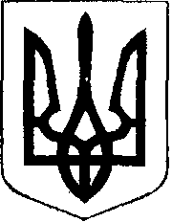

УКРАЇНА
ЧОРТКІВСЬКА МІСЬКА РАДА ТРИДЦЯТЬ ШОСТА СЕСІЯ СЬОМОГО СКЛИКАННЯ

РІШЕННЯ

від 16 березня 2018 року № 987

м. Чортків

Про затвердження Положення про управління культури, релігії та туризму Чортківської міської ради

З метою забезпечення ефективної роботи виконавчих органів ради, відповідно до рішення Чортківської міської ради № 935 від 21.12.2017 року
«Про внесення змін до рішення міської ради від 10.02.2017 року № 523 «Про затвердження структури і чисельності апарату та виконавчих органів міської ради», керуючись статтею 26, частиною 4 статті 54 Закону України «Про місцеве самоврядування в Україні», міська рада

ВИРІШИЛА:

- Затвердити Положення про управління культури, релігії та туризму Чортківської міської ради, згідно додатку.

- В.о.начальника управління культури, релігії та туризму Чортківської міської ради Ващишин Н.Б. подати державному реєстратору Положення про управління культури, релігії та туризму для проведення державної реєстрації.

- Контроль за виконанням цього рішення покласти на заступника міського голови з питань діяльності виконавчих органів міської ради Тимофія Р.М. та постійну комісію міської ради з гуманітарних питань та соціального захисту громадян.

Міський голова Володимир ШМАТЬКО

